Moduldokumentation – M326

Von

Fabrice Bosshard / AP15a

29.05.2017

Inhalt

1 Einleitung 3

1.1 Grundlegendes 3

1.2 Die Verb- /Substantivmethode 3

1.3 Das Beispiel: Ein Kinobuchungssystem 3

2 Planung 4

2.1 Identifizierung von Klassen 4

2.2 CRC-Karten 5

2.3 Szenarios 9

# Einleitung

## Grundlegendes

Analyse und Entwurf (auch Design) von Softwaresystemen sind umfangreiche und komplexe Themengebiete. Anhand eines Fallbeispiels sollen dabei die grundlegenden Schritte bei der Analyse und Entwurf praktisch erarbeitet werden. Zahlreiche Methodiken sind in der Literatur beschrieben und werden in der Praxis eingesetzt. Im Folgenden lernen wir die Verb-/Substantivmethode kennen und anschliessend verwenden wir die CRC-Karten um einen ersten Entwurf vorzunehmen.

## Die Verb- /Substantivmethode

Bei dieser Methode geht es ausschliesslich darum, die Klassen und Objekte für einen Problembereich sowie ihre Verknüpfungen und Interaktionen zu identifizieren. Die Substantive in der natürlichen Sprache beschreiben üblicherweise Dinge wie Menschen, Gebäude und so weiter. Die Verben beschreiben Aktionen wie schreiben, essen und so weiter. Aus diesen Konzepten der natürlichen Sprache können wir darauf schliessen, dass bei einem Programmierproblem die Substantive oft mit den Klassen und Objekten übereinstimmen, während die Verben oft mit den Dingen korrespondieren, die diese Objekte tun: also ihren Methoden. Wir brauchen keine sehr lange Beschreibung, um diese Technik zu illustrieren. Es reicht üblicherweise eine Darstellung in ein paar Absätzen. Das Beispiel, an dem wir diesen Entwurfsprozess verdeutlichen wollen, ist ein Buchungssystem für ein Kino.

## Das Beispiel: Ein Kinobuchungssystem

Wir nehmen an, dass wir uns in einer Situation befinden, in der wir eine Anwendung von Grund auf neu entwerfen müssen. Die Aufgabe ist, für ein Kinounternehmen ein System zu entwickeln, mit dem die Plätze für Kinovorstellungen gebucht werden können. Kinobesucher rufen häufig im Voraus an, um Plätze zu reservieren. Die Anwendung sollte dann in der Lage sein, die freien Plätze zu finden und für den Besucher zu reservieren Wir nehmen an, dass wir schon einige Treffen mit den Betreibern des Kinounternehmens hatten, bei denen sie uns die Funktionalität beschrieben haben, die sie von dem System erwarten. (Die erwartete Funktionalität zu verstehen, sie zu beschreiben und diese Beschreibung mit dem Kunden abzustimmen, ist üblicherweise bereits ein Problem für sich. Auf diese Thematik gehen wir aber hier nicht weiter ein.) Hier ist die Beschreibung, die wir für das Kinobuchungssystem formuliert haben.

Das Kinobuchungssystem sollte Platzreservierungen für mehrere Kinosäle verwalten. Jeder Kinosaal hat Plätze, die in Reihen angeordnet sind. Kinobesucher können Plätze reservieren und bekommen eine Reihen -/ und eine Platznummer zugewiesen. Sie können nach nebeneinanderliegenden Plätzen fragen. Jede Platzreservierung gilt für eine bestimmte Vorstellung (also einen bestimmten Film zu einem bestimmten Zeitpunkt). Vorstellungen finden zu festgelegten Zeitpunkten an festgelegten Tagen statt und sind einem Kinosaal zugeteilt, in dem sie gezeigt werden. Das System speichert die Telefonnummer des Kinobesuchers.

Anhand dieses mehr oder weniger klar formulierten Textes können wir einen ersten Versuch vornehmen, auf Basis der Substantive und Verben Klassen und Methoden zu identifizieren.

# Planung

## Identifizierung von Klassen (Übung 1.4.1)

Der erste Schritt beim Finden der Klassen besteht darin, dass wir durch die Beschreibung gehen und alle Substantive und Verben im Text markieren. Wenn wir dies tun, finden wir die folgenden Substantive und Verben (die Substantive sind in der Reihenfolge ihres Auftretens aufgeführt, die Verben sind den Substantiven zugeordnet, auf die sie sich beziehen):

|  |  |
| --- | --- |
| Substantive: | Verben: |
| Saal | Beschreibt (Sitzplätze, Nummer,3d-Fähigkeit, Leinwandgrösse) |
| Person | Verwaltet (Telefonnummer, Angaben der Person) |
| Reservation | Speichert (Person)  Verwaltet (Liste mit reservierten Plätze) |
| Vorstellung | Verwaltet (Film, Preis, Saal) |
| Film | Beschreibt (Name, Länge, Beschreibung) |
| Kino | Beschreibt (Kinogebäude, Besitzer, Name, Adresse, Kontaktdaten) |
| Reservation_Sitzplatz | Verwaltet (Sitzplatzindex, Rabatt & Zuschlag) |
| Discount | Beschreibt (Rabatt für Gruppenpreise etc.) |
| Zuschlag | Beschreibt (Rabatt für Loge etc.) |

Die Substantive, die wir gefunden haben, geben uns einen ersten Hinweis auf die Klassen in unserer Anwendung. Als erste Näherung können wir eine Klasse für jedes Substantiv formulieren. Das ist kein exaktes Vorgehen – wir können später feststellen, dass wir noch zusätzlich Klassen benötigen oder einige der Substantive nicht benötigt werden. Das werden wir jedoch erst später herausfinden. Es ist auf jeden Fall wichtig, keine Substantive von Anfang an auszusortieren – wir haben noch nicht genügend Informationen, um eine fundierte Entscheidung treffen zu können. Fast immer, wenn diese Übung mit Studenten durchgeführt wird, lassen die sofort einige Substantive weg. Zum Beispiel verzichtet einer der Studenten auf das Substantiv Reihe aus der obigen Beschreibung, weil es seiner Meinung nach nur eine Zahl ist, für das ein int reicht und keine Klasse benötigt wird. Auf dieser Stufe ist es wirklich wichtig, nicht den gleichen Fehler zu machen. Wir haben zu diesem Zeitpunkt einfach noch nicht genug Informationen, um zu entscheiden, ob Reihe ein int oder eine Klasse sein sollte. Diese Entscheidung können wir erst viel später treffen. Zurzeit gehen wir einfach nur mechanisch die Absätze durch und schreiben alle Substantive auf. Wir entscheiden noch nicht, welche Substantive „gut“ sind und welche nicht. Sie haben möglicherweise festgestellt, dass alle Substantive im Singular (Einzahl) aufgeführt sind.  
Es ist bei Klassen typisch, dass ihre Namen im Singular und nicht im Plural formuliert sind. Beispielsweise würden wir eine Klasse immer eher Kino als Kinos nennen.

## Übung 1.4.2

**Gibt es gute Gründe in gewissen Fällen ein Klassenname im Plural zu definieren?**

* «Selten gibt es einen guten Grund um einen Klassennamen im Plural zu definieren. Heutzutage werden diese «Plural-Klassennamen» gar nicht mehr angesehen oder sind in Teams gar verboten. Man könnte eine Klasse «Beziehungen» nennen, wenn diese Klasse alle Beziehungen zwischen Dingen verwaltet. Dies ist aber Meinungssache, da die Klasse nichts machen würde als eine Liste zu repräsentieren.»

## CRC-Karten (übung 1.5.1)

Der nächste Schritt in unserem Entwurfsprozess besteht darin, die Interaktionen zwischen unseren Klassen herauszuarbeiten. Dazu verwenden wir CRC-Karten. CRC steht für Class/ Responsibilities/ Collaborators Die Idee besteht darin, für jede Klasse eine Pappkarte (normale Karteikarten sind gut geeignet) zu verwenden. Wichtig ist, dass tatsächlich für jede Klasse eine eigenständige, anpassbare Karte angelegt wird und nicht eine Computerdarstellung oder ein einzelnes Blatt Papier für alle. Jede Karte wird in drei Bereiche unterteilt: ein Bereich oben links, in den der Name der Klasse geschrieben wird; ein Bereich darunter, in dem die Zuständigkeiten der Klasse eingetragen werden; und ein Bereich rechts, in dem die Partnerklassen eingetragen werden (Klassen mit denen diese Klassen kooperiert).

**Klassen:**

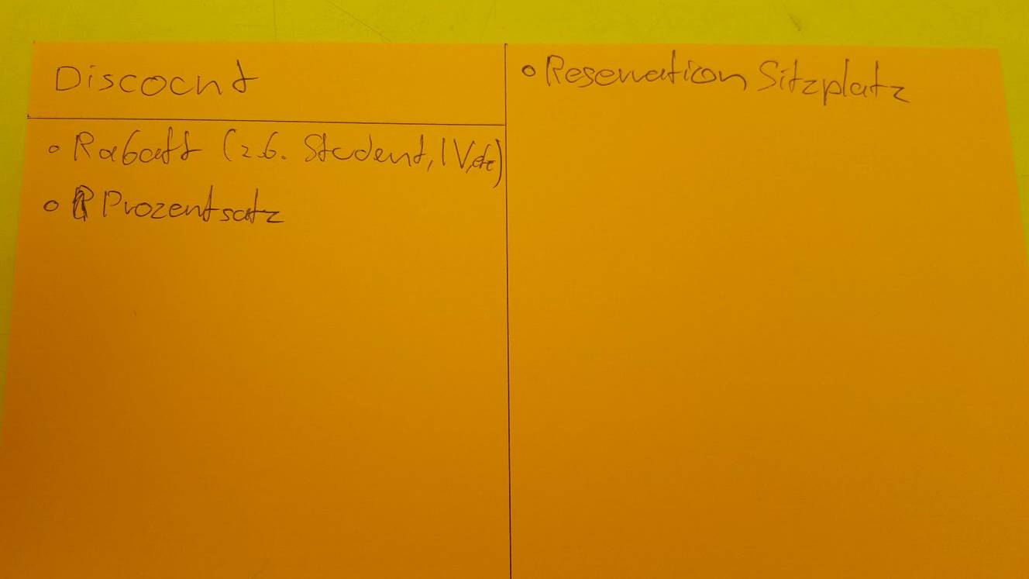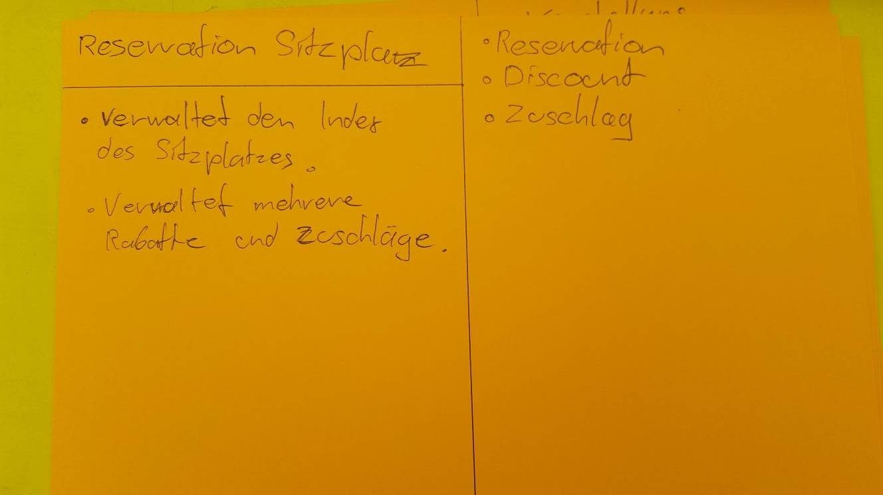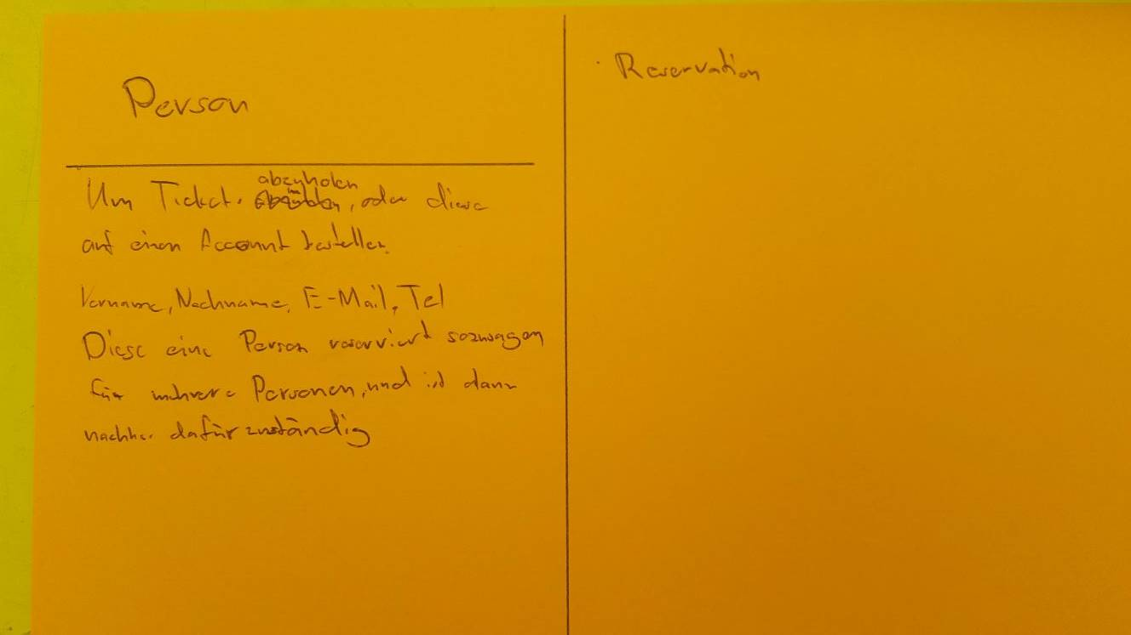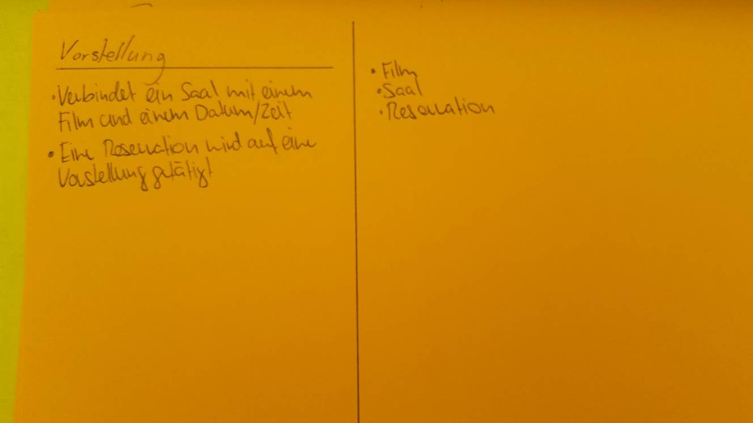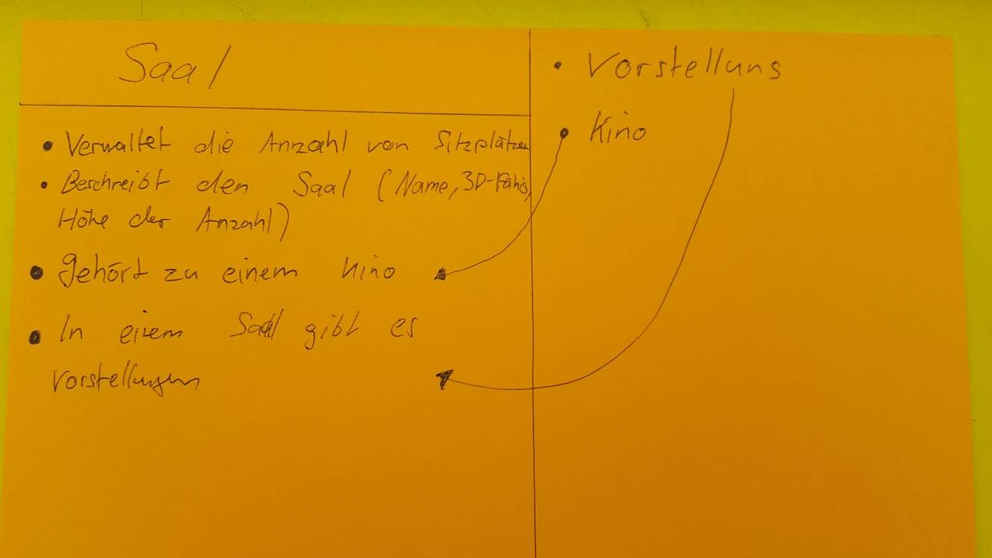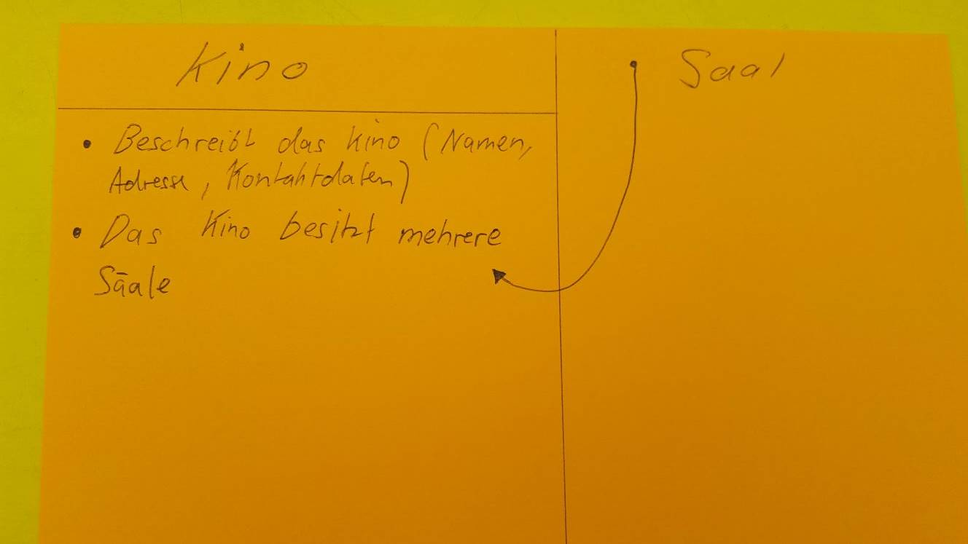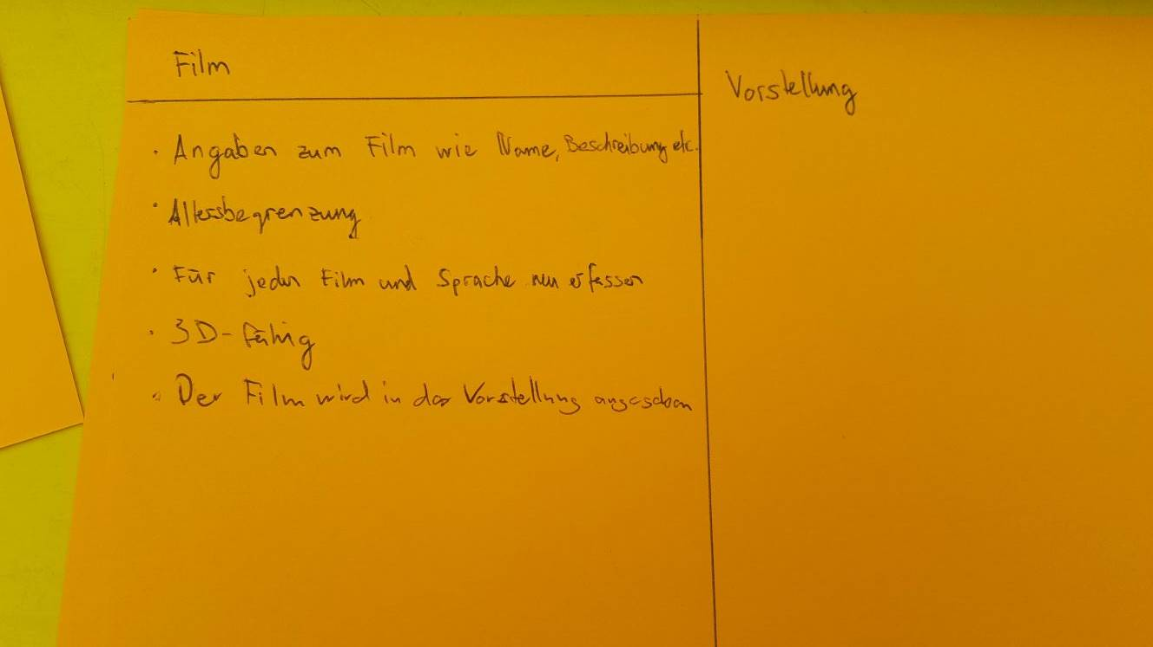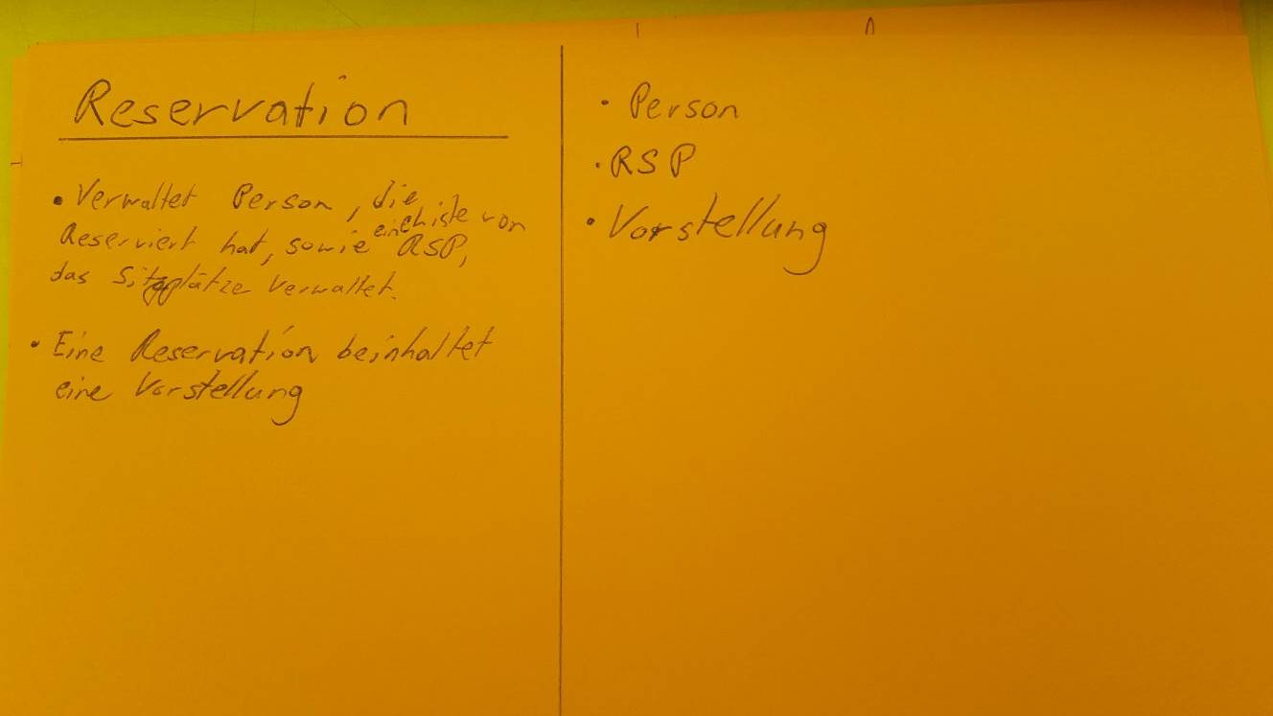

## Szenarios

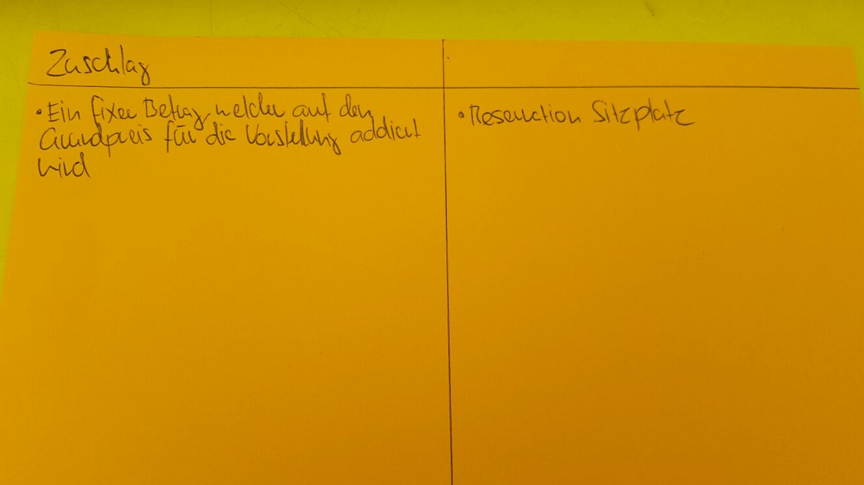

Wir haben nun eine erste Näherung für die Klassen in unserem System und eine physische Repräsentation auf CRC-Karten. Um nun die notwendigen Interaktionen zwischen den Klassen in unserem System herauszufinden, spielen wir einige Szenarios durch. Ein Szenario ist ein Beispiel für eine Aktivität, die das System ausführen oder unterstützen muss. Szenarios werden häufig auch als Geschäftsfälle (use case) bezeichnet. Wir benutzen diesen Begriff hier nicht, da es sich um eine formalere Art der Beschreibung von Szenarios handelt.

Szenarios lassen sich am besten in einer Gruppe durchspielen. Jedes Gruppenmitglied bekommt eine Klasse (oder eine kleine Anzahl an Klassen) zugewiesen und spielt die Rolle dieser Klasse, indem es laut ausspricht, was diese Klasse gerade tut. Während ein Szenario durchgespielt wird, halten die Teilnehmer auf den CRC-Karten alles fest, was die gerade agierende Klasse betrifft: wofür sie zuständig sein soll und mit welchen Klassen sie kooperieren muss.

### Übung 1.6.2

In dieser Übung spielen wir alle Szenarien durch. Wir nennen die Szenarien per Nummer, da wir sie in der nächsten Übung definiert haben.

**Szenario 1:**

* Alle relevanten Vorstellungen werden gefiltert  
  Die Kontaktdaten des Kunden werden Aufgenommen, daraus wird eine Person erstellt
* Es wird eine Reservation erstellt mit der erstellten Person als Kontaktperson, der bereits vorhandenen Vorstellung als Vorstellung
* Es wird eine Liste mit Reservation Sitzplätzen erstellt (für alle Teilnehmer), in welcher bei jedem Element ein Zuschlag oder Abzug vom Preis der Vorstellung berechnet wird. Ausserdem wird bei jedem Objekt ein Index im Saal gespeichert.
* Die RSP Liste der Reservation wird gesetzt

**Szenario 2:**

* Mithilfe aller RSP Objekte in allen Reservationen, wird geschaut, ob überhaupt noch 5 Plätze frei sind.
* Das Frontend schaut, ob fünf Plätze nebeneinander verfügbar sind.
* Wenn ja, gleicher Vorgang wie bei Szenario 1

**Szenario 3:**

* Es werden alle Reservierungen für die Vorstellung des Kunden gesucht (Annahme: Er weiss noch, welche Vorstellung er besuchen wollte)
* Die Kontaktperson mit den gleichen Angaben wie der Anrufer am Telefon wird aus diesen Reservationen gesucht
* Wenn die richtige Reservation gefunden wurde -> Die Liste mit Reservation Sitzplätzen dem Kunden mitteilen

**Szenario 4:**

* Man kann einzelne Sitzplätze stornieren, dieses werden im RSP gespeichert. Die Reservation selber weiss nur, dass sie komplett storniert ist sobald alle RSP’s storniert sind.
* Man über den Namen und Film die Reservation finden und dadurch die RSP’s.

**Szenario 5:**

* Da die Plätze durch einen Index gespeichert werden, kann nur durch das Frontend entschieden werden, ob dieser Platz noch frei ist.
* Der Platz nebenan kann jedoch ohne grosse Umstände reserviert werden.

**Szenario 6:**

* Durch das Vorstellungsobjekt können alle Reservationen bestimmt werden. In der Reservation ist auch die Person gespeichert und somit auch die Telefonnummer.

**Szenario 7:**

* Mit der Hauptklasse «Kino» wird ein neues Kino erstellt. Dort kann man Angaben zum Kino machen (Strasse, Besitzer, Kontaktdaten etc.).
* Als nächstes werden die Saale erstellt. In der Klasse «Saal» kann ich den Saal so einrichten wie ich möchte (Name, Leinwandinfos etc.). Allerdings gebe ich hier nur eine Anzahl der Stühle an.
* Die Klasse «ReservationSitzplatz» verwaltet nun den Index zu einem Sitzplatz und kann in so später im Frontend einer Reihe zuweisen.

**Szenario 8:**

* Man erstellt in der Klasse «Film» wird ein neues Objekt erstellt mit den Attributen des neuen Films.
* Es wird ein neues Vorstellungsobjekt erstellt indem der Film eingetragen wird, die Zeit, das Datum und der Kinosaal A. Für alle 3 Zeiten wird ein Vorstellungsobjekt erstellt (Über 14 Tage).

**Szenario 9:**

* Alle Objekte von der Klasse «ReservationSitzplatz» die im Januar stattfinden (Datum ist in einer Vorstellung festgehalten), erhalten einen Discount von 20%

**Szenario 10:**

* Den alten Reservations-Sitzplatz Eintrag löschen
* Einen neuen Reservations-Sitzplatz Eintrag erstellen
* Den neuen korrigierten Sitzplatz-Index eintragen
* Keinen Discount hinzufügen.
* Dem Kunden den Betrag berechnen welcher er jetzt noch zahlen muss.

**Szenario 11:**

* Die Referenzen auf einen Saal werden auf einen Saal gezeigt, die Personen, die reserviert haben bleiben.
* Wenn der Saal kleiner wird könnte ein Problem entstehen und darum müssten Reservationen gestrichen werden.

### Übung 1.6.3

*Protokollieren sie Ihre Szenarien*

|  |  |  |
| --- | --- | --- |
| Nr. | Szenario | Durchgeführt? |
| 1 | Wir nehmen an, dass es heute drei Vorstellungen gibt: eine um 17:30 Uhr, eine um 21:00 Uhr und eine um 23:30 Uhr. Der Angestellte teilt dem Kunden diese Zeiten mit und der Kunde wählt die Vorstellung um 21:30 Uhr. | Ja |
| 2 | Ein Kunde möchte fünf Plätze nebeneinander reservieren | Ja |
| 3 | Ein Kunde ruft an und teilt mit, dass er die Platznummern, die er gestern reservieren liess, vergessen hat. Könnten Sie die Platznummern bitte noch einmal herausfinden? | Ja |
| 4 | Ein Kunde ruft an und möchte seine Reservierung stornieren. Er kann seinen Namen und die Vorstellung angeben, aber er hat die Platznummer vergessen. | Ja |
| 5 | Eine Kundin, die bereits reserviert hat, ruft an. Sie möchte wissen, ob sie einen weiteren Platz direkt neben ihren bereits reservierten Plätzen bekommen kann. | Ja |
| 6 | Eine Vorstellung wird abgesagt. Das Kino möchte alle Kunden anrufen, die für diese Vorstellungreserviert haben. | Ja |
| 7 | Das System soll für ein neues Kino eingerichtet werden. Das Kino hat zwei Kinosäle verschiedener Grösse. Saal A hat 26 Reihen mit jeweils 18 Plätzen. Saal B hat 32 Reihen, wobei die ersten sechs Reihen 20 Plätze haben, die nächsten 10 Reihen haben 22 Plätze und die restlichen Reihen 26 Plätze. | Ja |
| 8 | Ein neuer Film kommt in die Kinos. Er wird in den nächsten zwei Wochen dreimal täglich gezeigt (um 16:40 Uhr, um 18:30 Uhr und um 20:30 Uhr). Die Vorstellungen müssen neu in das System eingefügt werden. Alle Vorstellungen laufen im Kinosaal A | Ja |
| 9 | Das Kino hat ein Jubiläum. Es möchte für gewisse Vorstellungen Discounts anbieten. Alle Vorstellungen die im Monat Januar laufen haben 20% Rabatt | Ja |
| 10 | Ein Kunde bucht am Jubiläumstag des Kinos 2 Plätze für einen Film der am nächsten Tag läuft. Er bekommt auf beide Tickets einen Jubiläums-Rabatt von 20%. Am Tag der Vorstellung jedoch stellt er fest, dass der zweite Sitzplatz falsch gebucht ist (Grund irrelevant). Er storniert also das zweite Ticket und bucht es neu (ohne Probleme). Das zweite Ticket hat jedoch keinen Anspruch auf einen Rabatt mehr. | Ja |
| 11 | Ein Saal wird renoviert und alle Filme in einen anderen Saal verlegt. | Ja |

### Übung 1.6.4

*Szenario 9,10,11 sind selbst entworfene Szenarien.*

## Klassenentwurf

Jetzt ist der nächste Schritt zu machen: von den CRC-Karten zu Java-Klassen. Während der Übungen mit den CRC-Karten sollten Sie ein gutes Verständnis von der Struktur Ihrer Anwendung bekommen haben und davon, wie die Klassen zur Erfüllung der Aufgaben des Systems zusammenarbeiten. Möglicherweise hatten Sie die Situation, in denen neue Klassen eingeführt werden mussten (das gilt meist für Klassen, die interne Datenstrukturen repräsentieren), und möglicherweise hatte Sie auch Karten für Klassen, die gar nicht benutzt wurden. Wenn das der Fall war können Sie diese Karten nun entfernen.

Das Erkennen der Klassen für die Implementierung ist nun trivial: Die Karten zeigen uns den kompletten Satz an Klassen, den wir benötigen. Das Festlegen der Schnittstellen dieser Klassen (also öffentlichen Methoden) ist etwas schwieriger, aber auch dafür haben wir bereits einen wichtigen Schritt getan. Wenn das Durchspielen der Szenarios gut gelaufen ist, dann sollten die Zuständigkeiten, die für die Klassen notiert wurden, mehr oder weniger ihre öffentlichen Methoden beschreiben (und möglicherweise auch einige ihrer Datenfelder)

### Übung 1.7.1

*Klassendiagramm*

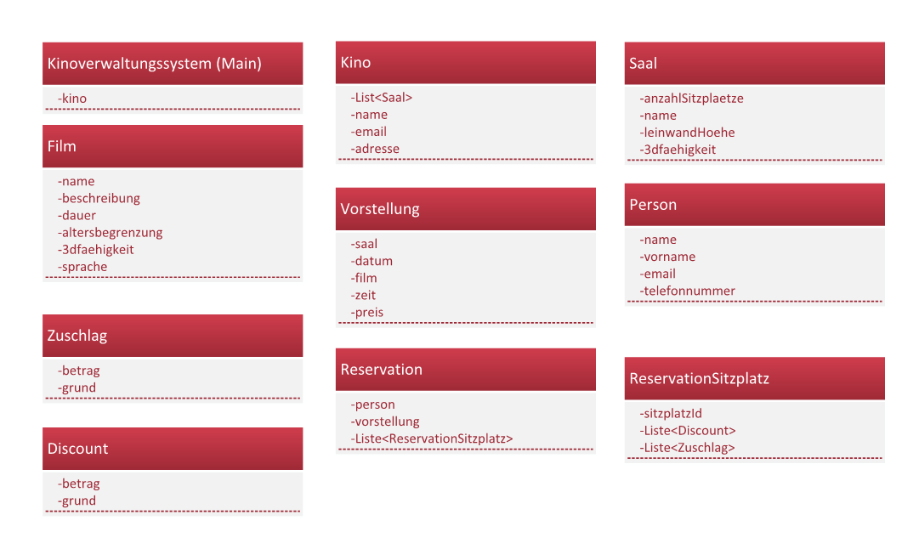

### Übung 1.8.1

*Klassendiagramm mit Beziehungen*